**BDRPC187BỘ TRUYỀN THÔNG & THÔNG TIN**

**HỌC VIỆN CÔNG NGHỆ BƯU CHÍNH & VIỄN THÔNG**

**THÀNH PHỐ HỒ CHÍ MINH**

**KHOA CÔNG NGHỆ THÔNG TIN**



**BÁO CÁO THỰC TẬP TỐT NGHIỆP**

**ĐỀ TÀI : PHẦN MỀM QUẢN LÝ NHÂN SỰ C#**

**Giảng viên hướng dẫn: Ths. Huỳnh Trung Trụ**

**Sinh viên thực hiện: Nguyễn Thành Nhơn**

**Lớp: D14CQIS01**

**MSSV: N14DCCN062**

***TP.HCM ,Ngày 24 Tháng 07 năm 2018***

Mục Lục

Chương 1 -Khảo sát bài toán, phân tích thiết kế hệ thống 2

I.Khảo sát hệ thống 2

II.Phân tích và thiết kế hệ thống 3

1. Xác định tác nhân 3

2.Mô tả sơ đồ chức năng 5

3. Biểu đồ lớp 20

4.Cơ sở dữ liệu quan hệ 21

Chương 3: Xây dựng chương trình 28

I.Một số giao diện chính 28

1.Form đăng nhập 28

2.Form chính 29

3.Form nhân viên 30

4.Form Nhập - Xuất Nhân viên bằng Excel 33

5.Form Bảng công 33

6.Form phụ cấp 36

7.Form Quản lý tăng ca 36

8. Form quản lý danh mục 37

Kết luận 38

Lời nói đầu

Xã hội ngày càng phát triển, khoa học công nghệ trở thành người bạn đồng hành không thể thiếu tạo nên sự phát triển đó. Nó giúp cho chúng ta giải quyết rất nhiều vấn đề mà tưởng chừng như không thể nào làm được.

Thực tế cho thấy, ngày càng có nhiều doanh nghiệp mọc lên. Mỗi doanh nghiệp luôn muốn tạo nên một cách thức quản lý tổ chức chuyên nghiệp và hiệu quả. Trong đó có thể nói quản lý nhân sự là một nhân tố quan trọng quyết định sự thành công của doanh nghiệp.

Quản lý nhân sự đối với một đơn vị sản xuất là một công việc đòi hỏi nhiều nhân lực, công sức và thời gian. Nếu một hệ thống quản lý nhân sự tốt nó sẽ giúp cho lãnh đạo trong việc điều hành doanh nghiệp dễ dàng và thuận lợi. Hơn nữa với những doanh nghiệp vừa và lớn sẽ đòi hỏi phải duy trì một cơ cấu quản lý nhân sự, chấm công, tiền lương cồng kềnh. Vậy làm thế nào để bạn có thể thực hiện tốt công việc quản lý của mình, đó cũng là mối quan tâm của doanh nghiệp.

Với sự vào cuộc của khoa học công nghệ đã tạo ra rất nhiều giải pháp nhằm tháo gở và giải quyết những băn khoăn, lo lắng đó.

Nhận thấy được tầm quan trọng của việc đưa ra giải pháp nhằm giúp cho các doanh nghiệp thực hiện việc quản lý nhân sự, chấm công và tiền lương một cách nhanh chóng, chính xác, tiện lợi, tự động và mang tính chuyên nghiệp.

# Chương 1 -Khảo sát bài toán, phân tích thiết kế hệ thống

## I.Khảo sát hệ thống

Công ty ABC chuyên sản xuất và kinh doanh các thiết bị viễn thông phục vụ cho ngành công nghệ thông tin , được thành lập từ XXXX ban đầu với cửa hàng nhỏ vài nhân viên, sau một thời gian phát triển công ty mở thêm các chi nhánh vì thế số lượng nhân viên cũng tăng. Công ty có nhiều loại nhân viên: nhân viên bán hàng, nhân viên tư vấn, nhân viên hổ trợ kỹ thuật, nhân viên chăm sóc khách hàng ....

Đứng đầu Công ty là **Giám đốc**, là một người **quản lý đặc biệt**, có tất cả các vai trò của người quản lý ngoài ra Giám đốc còn có quyền quyết định tuyển nhận nhân viên mới vào công ty hay không, kế đến là người **Quản lý** có nhiệm vụ quản lý các nhân viên trong công ty mọi công đoạn quản lý nhân sự như : xem, xóa, sửa hồ sơ, thậm chí chấm công đều được làm bằng tay hoặc bằng phần mềm excel, word dựa trên các giấy tờ sổ sách. Nay công ty muốn tin học hóa việc quản lý trên.

Công ty có một số phòng với các nhiệm vụ sau :

* Phòng hành chính
* Có nhiệm vụ quản lý văn phòng , lo việc mua văn phòng phẩm , vé máy bay , ... để phục vụ cho công ty
* Nhân viên phòng hành chính không can thiệp vào chương trinh nhân sự và tiền lương
* Phòng kế toán
* Ghi chép thu chi mọi hoạt động tài chính của công ty
* Xem báo cáo thống kê lương theo từng phòng ban và từng công ty
* Xem thống kê tiền thưởng của toàn công ty
* Phòng nhân sự
* Có nhiệm vụ tuyển nhân viên cho công ty, quá trình tuyển gồm : tìm nhân viên, phỏng vấn sơ bộ rồi giao danh sách cho từng phòng( tùy vị trị tuyển dụng), các phòng sẽ tiếp tục phỏng vấn chi tiết
* Ngoài ra phòng nhân sự còn có nhiệm vụ theo dõi chấm công , giải quyết chế độ, lo bảo hiểm xã hội, bảo hiểm y tế
* Phòng nhân sự có thể dùng chương trình để cập nhật hồ sơ nhân viên mới, điều chỉnh lương, phòng ban của các nhân viên khi nhân viên được tăng lương hay chuyển đổi phòng ban
* Xem danh sách nhân viên theo từng phòng ban, thông tin chi tiết của từng nhân viên
* Truy xuất, theo dõi chấm công hàng tháng, để nắm được tình hình làm việc hàng tháng của từng nhân viên
* Thay đổi số liệu chấm công
* Tính lương tạm ứng và lương mỗi tháng một lần cho nhân viên
* Phòng giám đốc
* Có thể sử dụng chương trình phần mềm để xem danh sách nhân viên theo từng phòng ban
* Xem thông tin của từng nhân viên
* Xem công ty, báo cáo thống kê tiền thưởng của công ty, báo cáo thu nhập, bảo hiểm xã hội, bảo hiểm y tế.

## II.Phân tích và thiết kế hệ thống

### 1. Xác định tác nhân

Tác nhân là một bộ phận bên ngoài hệ thống nhưng cộng tác chặt chẽ với hệ thống. Nó chính là đối tượng mà hệ thống phục vụ hoặc cần có để cung cấp dữ liệu. Do đó nhiệm vụ trước tiên là phải xác định các tác nhân.

* QTHT: Quản trị hệ thống, có vai trò cấp quyền sử dụng cho người dùng, tạo ra các nhóm chức năng. Nói chung là tất cả các vấn đề có liên quan đến phần bảo mật của chương trình.
* QTNS: Quản trị nhân sự là người chịu trách nhiệm QTNS, có trách nhiệm caapj nhật các thông tin liên quan đến nhân sự.
* QTCC: Quản trị chấm công, là người chịu trách nhiệm chấm công trong đơn vị, có trách nhiệm cập nhật các dữ liệu có liên quan đến phần chấm công.
* QLTL: Quản trị tiền lương, là kế toán trưởng hay người chịu trách nhiệm kế toán, có thể phân quyền ra làm 2 loại là người cập nhật số liệu và người thống kê - báo cáo số liệu.

**Xây dựng nghiệp vụ tính công nhân viên**

+ Tính lương nhân viên làm theo ngày dựa trên công thức:

Lương theo ngày = LuongCB (trong HĐ) * số giờ làm (đổi ra phút) * hệ số loại công * hệ số CV

+ Tính lương tăng ca của nhân viên dựa trên công thức:

Lương tăng ca = LuongCB (trong HĐ) * số giờ làm TC (đổi ra phút) * hệ số loại tăng ca

+ Tính lương phụ cấp của nhân viên

Lương phụ cấp = Bang NhanVien_PhuCap sum (n=>n.Tien) theo mã nhân viên, tháng, năm

+ Lương theo các bằng cấp phụ cấp thêm

Lương bằng cấp = Bang NhanVien_TrinhDo sum (n=>n.PhuCap) theo mã nhân viên

+ Tổng các khoản lương theo công thức

Tổng lương = Lương theo ngày + Lương tăng ca + Lương Phụ Cấp + Lương bằng cấp

+ Các khoản khấu trừ

Các khoản khấu trừ = (Lương theo ngày + Lương tăng ca )* hệ số/100 ( từ bảng chi tiết khấu trừ)

+ Lương thực nhận:

Lương thực nhận = Tổng lương – Các khoản khấu trừ

**2.Mô tả sơ đồ chức năng**

Use Case tổng quát :

QLCC

QLHT

QLNS

QLTL

QLHT: Quản lý hệ thống

QLNS: Quản lý nhân sự

QLCC: Quản lý chấm công

QLTL: Quản lý tiền lương

**Hình 1:Mô tả chức năng**

**a) Quản lý hệ thống**

Cập nhật người dùng

Thay đổi mật khẩu

Cập nhật nhóm người dùng

Cấu hình hệ thống

Phân quyền nhóm người dùng

Liệt kê danh sách chức năng

QTHT

Đăng xuất

Đăng nhập

Khoá ứng dụng

**Hình 2: UC quản trị hệ thống**

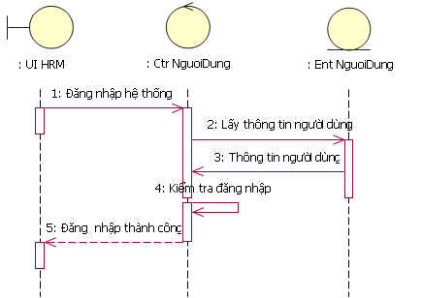

**Hình 3: Biểu đồ trình tự đăng nhập hệ thống**

Chỉnh sửa

Hiển thị

Thêm mới

Xoá

QTHT

**Hình 4: UC phân quyền nhóm người dùng**

* + Mô tả tổng quan:

Quản lý nhóm chức năng người dùng:

* + Dùng quản lý nhóm người dùng.
  + Administrator có nhiệm vụ phân chia chức năng cho từng nhóm.
  + Chuỗi sự kiện:

Chọn nhóm người dùng cần thêm, xóa quyền, khi chọn nhóm cần phân quyền thì sẽ hiện ra danh sách chức năng. Kiểm tra xem nhóm này có phân quyền nào không, nếu có thì hiển thị .

* Thêm quyền cho nhóm người dùng : chọn chức năng cần thêm quyền. Nhấn lưu nếu muốn hoàn thành việc thêm quyền.
* Xóa quyền cho nhóm người dùng : chon chức năng cần xóa quyền. Nhấn lưu nếu muốn hoàn thành việc xóa quyền.

5: Kiẻm tra tính hợp lệ

: QTHT

: UI HRM

: Ctr NguoiDung

: Ctr NhomNguoiDung

: Ent NguoiDung

1: Cập nhật người dùng

2Cập nhật người dùng

3: Lấy danh sách nhóm người dùng

4: Danh sách nhóm người dùng

8: Thông báo cập nhật thành công

9: Thông báo thành công

6: Cập nhật danh sách nhóm người dùng

7: Cập nhật thành công

Hình 5. Biểu đồ trình tự Cập nhật nhóm người dùng

**b) Quản lý nhân sự**

Thông tin nhân viên

Bảo hiểm

Sơ yếu lý lịch

Lập hợp đồng

Nội dung hợp đồng

Hồ sơ nhân viên

Nhập xuất nhân viên

Hợp đồng nhân viên

QTNS

**Hình 6: UC quản lý nhân sự**

Xóa

Thêm

Cập nhật

Sơ yếu lý lịch

Thông tin nhân viên

Bảo hiểm

QTHSNV

Hủy

**Hình 7: UC hồ sơ nhân sự**

* Mô tả tổng quan:

UC thực hiện chức năng thêm mới hồ sơ nhân sự, cập nhật chi tiết cho hồ sơ nhân sự được thêm mới.

* Chuỗi sự kiện:
* *Thêm mới hồ sơ nhân sự*.
  + - * Người dùng chọn tạo nhân sự, hệ thống sẽ hiển thị form tạo nhân sự cho người dùng thiết lập, người dùng nhập vào các thông tin như: như mã nhân viên, tên, họ lót, chức vụ, phòng ban, giới tính, ngày sinh,…
      * Nhấp tạo mới để tạo mới một dữ liệu hồ sơ nhân sự vừa thiết lập.
      * Khi đó hệ thống sẽ kiểm tra tính hợp lệ của dữ liệu hồ sơ nhân sự nhập vào, nếu như không hợp lệ thì sẽ không cho lưu và yêu cầu người dùng nhập lại. Nếu hợp lệ, thông tin hồ sơ nhân sự được thêm mới.
* *Xóa hồ sơ nhân sự của một nhân sự.*
  + - * Người dùng lấy đúng tên nhân sự từ bảng danh sách mà nhân sự đó muốn nghỉ việc tạm thời về 1 vấn đề nào đó thật chính đáng theo quy định của công ty như thai phụ nghỉ sau khi sinh, bị về vấn đề sức khỏe…, sau đó chọn thông tin chi tiết của nhân sự đó, hệ thống sẽ hiển thị form muốn xóa để xóa nhưng xóa trên phần mềm sẽ không hiện lên các mục liên quan đến nhân sự đó, còn trong dữ liệu sql vấn còn tồn tại.
* Hủy dữ liệu hồ sơ nhân sự của một nhân sự.

-Sẽ hủy những nhân sự nào đã nghỉ việc tại công ty thì sẽ không còn hiện tất cả các dữ liệu liên quan đến nhân sự đó trên hệ thống và cả trong SQL cũng sẽ mất.

* + - *Cập nhật thông tin chi tiết cho hồ sơ nhân sự.*
      * Người dùng cập nhật Sơ yếu lý lịch cho hồ sơ nhân sự gồm: Họ và tên khác, ảnh, nơi sinh, số CMND, nơi cấp, ngày cấp, số hiệu công chức, ngạch lương, nguyên quán, hộ khẩu thường trú, nơi ở hiện nay, dân tộc, tôn giáo, văn hóa phổ thông…
      * Khi đã hoàn tất việc cập nhật cho hồ sơ nhân sự đang chọn, chọn lưu để lưu dữ liệu vừa nhập (khi đó hệ thống sẽ kiểm tra tính hợp lệ của dữ liệu nếu hợp lệ thì lưu, còn không hợp lệ sẽ cảnh báo và yêu cầu nhập lại thông tin).

: QTNS

: UI HRM

: Ctr HoSoNhanSu

: Ent HoSoNhanSu

1: Cập nhật hồ sơ nhân sự

2: Cập nhật hồ sơ nhân sự

3: Kiểm tra tính hợp lệ

4: Cập nhật

5: Thông báo

6: Thông báo

7: Thông báo

Hình 8. Biểu đồ trình tự Cập nhật hồ sơ nhân sự

: QTNS

: UI HRM

: Ctr HoSoNhanSu

: Ent HoSoNhanSu

1: Thêm hồ sơ nhân sự

2: Thêm hồ sơ nhân sự

3: Kiểm tra tính hợp lệ

4: Thêm

5: Thông báo

6: Thông báo

7: Thông báo

Hình 9. Biểu đồ trình tự thêm hồ sơ nhân sự

: QTNS

: UI HRM

: Ctr HoSoNhanSu

: Ent HoSoNhanSu

1: Xóa hồ sơ nhân sự

2:Xóa hồ sơ nhân sự

3: Kiểm tra tính hợp lệ

4: Xóa

5: Thông báo

6: Thông báo

7: Thông báo

Hình 10. Biểu đồ trình tự xóa hồ sơ nhân sự

: QTNS

: UI HRM

: Ctr HoSoNhanSu

: Ent HoSoNhanSu

1: Hủy hồ sơ nhân sự

2: Hủy hồ sơ nhân sự

3: Kiểm tra tính hợp lệ

4: Hủy

5: Thông báo

6: Thông báo

7: Thông báo

Hình 10. Biểu đồ trình tự hủy hồ sơ nhân sự

**c) Quản lý chấm công**

Thêm

Chi tiết công

Xem

In báo cáo

Xóa

Cập nhập

Thêm

Phụ cấp

Tăng ca

Quản lý chấm công

QTCC

**Hình 11:Usecase quản lý chấm công**

* + *Quản lý chấm công*: tức là quản lý số ngày làm của từng nhân viên đó được bao nhiêu ngày trong 1 tháng, cũng có thể xem bảng công, thêm công cho từng nhân viên, xem chi tiết bảng công của nhân viên muốn xem, in báo cáo để làm đối chứng giữa nhân viên đó với người trả lương.

*-*Tăng ca: tức là số giờ làm thêm ngoài giờ hành chính của từng nhân viên trong công ty và được tính theo một mức giá tiền khác. Tương tự như quản lý chấm công về tang ca cũng có thêm chức năng thêm tăng ca, xem chi tiết bảng tăng ca cho nhân viên và in báo cáo.

-Phụ cấp: chính là những trợ cấp mà nhân viên được quyền thừa hưởng do công ty đặt ra theo quy định. Và cũng có các chức năng thêm phụ cấp cho những nhân viên mới hoặc nhân viên lâu năm như đổi bằng…, xóa phụ cấp cho những nhân viên đã thôi việc, cập nhật lại tất cả các phụ cấp cho các nhân viên được load lên.

: Ctr TongHopChamCong

: QTCC

: UI HRM

: Ctr Vao/RaChiTiet

: Ctr XacNhanTangCa

: Ctr PhuCap

1: Tổng hợp chấm công

2: Tổng hợp chấm công

3: Lấy thông tin vào/ra chi tiết

4: Lấy thông tin đăng ký ltăng ca

5: Lấy thông tin phụ cấp

6: Hiển thị kết quả

Hình 12. Biểu đồ trình tự tổng hợp chấm công

: QTNS

: UI HRM

: Ctr XacNhanTangCa

: Ent TangCa

1: Xác nhận tăng ca

2: Xác nhận tăng ca

3: Kiểm tra tính hợp lệ

4: Lưu thông tin

5: Thông báo

6: Thông báo

7: Thông báo

Hình 13. Biểu đồ trình tự thêm tăng ca

: QTNS

: UI HRM

: Ctr XemTangCa

: Ent XemTangCa

1: Xem tăng ca

2: Xem tăng ca

3: Kiểm tra tính hợp lệ

4: Mở thông tin

5: Thông báo

6: Thông báo

7: Thông báo

Hình 14. Biểu đồ trình tự xem tăng ca

: QTNS

: UI HRM

: Ctr InTangCa

: Ent InTangCa

1: Mở báo cáo tăng ca

2: Mở báo cáo tăng ca

3: Kiểm tra tính hợp lệ

4: Mở thông tin

5: Thông báo

6: Thông báo

7: Thông báo

Hình 15. Biểu đồ trình tự in báo cáo tăng ca

: QTNS

: UI HRM

: Ctr XemChiTietTangCa

: Ent TangCa

1: Xem chi tiết tăng ca

2: Xem chi tiết tăng ca

3: Kiểm tra tính hợp lệ

4: Mở thông tin

5: Thông báo

6: Thông báo

7: Thông báo

Hình 16. Biểu đồ trình tự xem chi tiết tăng ca

: QTNS

: UI HRM

: Ctr PhuCap

: Ent PhuCap

1: Thêm phụ cấp nhân sự

2: Thêm phụ cấp nhân sự

3: Kiểm tra tính hợp lệ

4: Thêm

5: Thông báo

6: Thông báo

7: Thông báo

Hình 17. Biểu đồ trình tự thêm phụ cấp

: QTNS

: UI HRM

: Ctr PhuCap

: Ent PhuCap

1: Xóa phụ cấp nhân sự

2: Xóa phụ cấp nhân sự

3: Kiểm tra tính hợp lệ

4: Xóa

5: Thông báo

6: Thông báo

7: Thông báo

Hình 18. Biểu đồ trình tự xóa phụ cấp

: QTNS

: UI HRM

: Ctr HoSoNhanSu

: Ent HoSoNhanSu

1: Cấp nhập phụ cấp nhân sự

2: Cập nhập phụ cấp nhân sự

3: Kiểm tra tính hợp lệ

4: Cập nhập

5: Thông báo

6: Thông báo

7: Thông báo

Hình 19. Biểu đồ trình tự cập nhập phụ cấp

**d) Quản lý tiền lương**

Quản lý cấu hình lương

Cập nhật hệ số tính lương

Xây dựng công thức lương

Thanh toán lương

Khoá kỳ tính lương

Xem bảng thanh toán lương

Báo cáo tổng lương nhân viên theo năm

QTTL

**Hình 20: Usecase quản lý tiền lương**

* + Mô tả tổng quan:

Đây là trường hợp người dùng hệ thống (chuyên viên quản lý tiền lương) thực hiện việc xem, thêm mới, chỉnh sửa thông tin công thức lương áp dụng cho kỳ.

Ứng với mỗi kỳ lương sẽ tồn tại duy nhất một công thức lương.Căn bản dựa trên các hệ số cố định và các hệ số phát sinh do người dùng định nghĩa.

Bước cuối cùng của việc xây dựng công thức lương là người dùng phải định nghĩa rõ ràng hệ số phát sinh nào sẽ tính giá trị tổng lương, thực nhận, còn,tạm ứng... Các giá trị này sẽ được lưu trữ cho công tác thốnng kê khi người dùng hệ thống (chuyên viên quản lý tiền lương) thức hiện *Thanh toán lương*. Đồng thời xác định cụ thể công thức này được lập cho kỳ cụ thể.

* + Chuỗi sự kiện:
  + *Tạo mới /chỉnh sửa công thức lương.*
    - * Người dùng chọn chức năng *Thiết lập công thức lương cho kỳ*.Người dùng chọn kỳ, năm và chọn chức năng Hiển thị để hiển thị thông tin.
      * Hệ thống hiển thị danh sách các hình thức trả lương hiện có theo kỳ(vùng lưới hiển thị dữ liệu) gồm các thông tin: công thức tổng lương, đã được thiết lập công thức. Từ đó người dùng có thể xem danh sách hiện có để thêm mới hoặc chỉnh sửa thông tin công thức lương.
      * Chọn chức năng *Tạo công thức* để tạo mới và thiết lập công thức lương Người dùng chỉ có thể tạo mới hoặc chỉnh sửa công thức lương trên kỳ chưa được tính lương (kỳ tính lương chưa khóa). Nếu kỳ tính lương đó đã khóa, người dùng chỉ được phép xem thông tin công thức lương đã thiết lập. Có thể sao chép công thức lương của kỳ khác để áp dụng cho kỳ hiện tại muốn thiết lập công thức lương .
      * Hệ thống hiển thị hộp thoại *Tạo công thức lương*. Người dùng tạo các hệ số trong công thức dựa trên các hệ số cố định mặc định đã được thiết lập sẵn. Dựa trên các hệ số cố định, hệ số phát sinh và hệ số điều chỉnh đã thiết lập để tạo nên công thức lương hoàn chỉnh. Người dùng chọn chức năng *Lưu* để lưu thông tin công thức lương đã thiết lập. Nếu người dùng đồng ý thông tin các thiết lập công thức lương sẽ được lưu l

**3. Biểu đồ lớp**

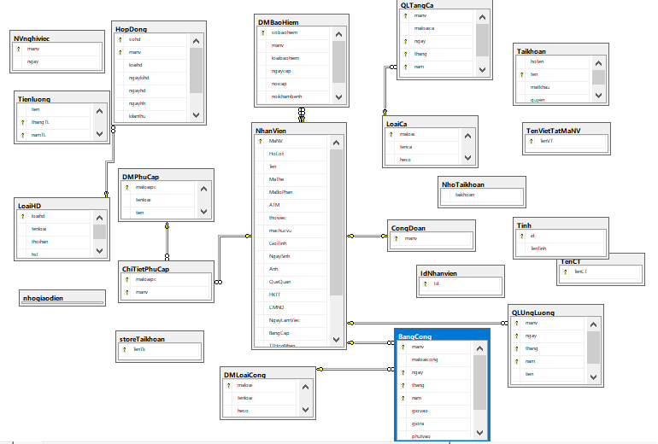**Hình 21: biểu đồ kết nối CSDL hệ thống chấm công nhân sự**

**Hình 22: Biểu đồ kết nối hệ thống phân quyền và đăng nhập**

**4.Cơ sở dữ liệu quan hệ**

**Bảng Công**

|  |  |  |  |
| --- | --- | --- | --- |
| Tên trường | Kiểu dữ liệu | Ghi chú | Mô tả |
| maloaicong | nvarchar(10) |  | Mã bảng công |
| MaNV | nvarchar(10) | Khóa ngoại | Mã nhân viên |
| Ngay | smallint |  | Ngày |
| Thang | smallint |  | Tháng |
| Nam | Int |  | Năm |
| giovao | smallint |  | Giờ vào |
| Giora | smallint |  | Giờ ra |

**Bộ phận**

|  |  |  |  |
| --- | --- | --- | --- |
| Tên trường | Kiểu dữ liệu | Ghi chú | Mô tả |
| MaBoPhan | nvarchar(50) | Khóa chính | Mã bộ phận |
| TenBoPhan | nvarchar(50) |  | Tên bộ phận |

**Bảng ChiTietPhuCap**

|  |  |  |  |
| --- | --- | --- | --- |
| Tên trường | Kiểu DL | Ghi chú | Mô tả |
| maloaipc | Nvarchar(50) | Khóa chính | mã nv phụ cấp |
| MaNV | Nvarchar(50) | Khóa ngoại | Mã NV |

**Bảng Chức vụ**

|  |  |  |  |
| --- | --- | --- | --- |
| Tên trường | Kiểu DL | Ghi chú | Mô tả |
| MaChucVu | nvarchar(50) | Khóa chính | Mã chức vụ |
| TenChucVu | nvarchar(50) |  | Tên chức vụ |

**Danh mục bảo hiểm**

|  |  |  |  |
| --- | --- | --- | --- |
| Tên trường | Kiểu DL | Ghi chú | Mô tả |
| sobaohiem | nvarchar(20) | khóa chính | Số bảo hiểm |
| NgayCap | Date |  | Ngày cấp |
| NoiCap | nvarchar(70) |  | Nơi cấp |
| NoiKhamBenh | nvarchar(70) |  | Nơi khám bệnh |
| NgayNghiViec | Date |  | Ngày nghỉ việc |
| MaNV | Nvarchar(10) | Khoá ngoại | Mã nhân viên |

**Danh mục loại công**

|  |  |  |  |
| --- | --- | --- | --- |
| Tên trường | Kiểu DL | Ghi chú | Mô tả |
| MaLoaiCong | Nvarchar(10) | Khóa chính | Mã loại công |
| TenLoaiCong | nvarchar(50) |  | Tên loại công |
| HeSo | float |  | Hệ sô |

**Danh mục phụ cấp**

|  |  |  |  |
| --- | --- | --- | --- |
| Tên trường | Kiểu DL | Ghi chú | Mô tả |
| MaPhuCap | nvarchar(10) | Khóa chính | Mã loại phụ cấp |
| TenLoai | nvarchar(100) |  | Tên Loại |
| Tien | real |  | Tiền |

**Bảng Khấu trừ**

|  |  |  |  |
| --- | --- | --- | --- |
| Tên trường | Kiểu DL | Ghi chú | Mô tả |
| MaKT | Nvarchar(10) | Khóa chính | Mã khấu trừ |
| TenKT | nvarchar(100) |  | Tên khấu trừ |
| Tien | Real |  | Tiền |

**Bảng Loại ca**

|  |  |  |  |
| --- | --- | --- | --- |
| Tên trường | Kiểu DL | Ghi chú | Mô tả |
| MaLoai | Nvarchar(10) | Khóa chính | Mã loại |
| TenLoaiCa | nvarchar(100) |  | Tên ca |
| HeSo | float |  | Hệ số |

**Bảng Loại hợp đồng**

|  |  |  |  |
| --- | --- | --- | --- |
| Tên trường | Kiểu DL | Ghi chú | Mô tả |
| LoaiHD | Int | Khóa chính | Mã loại hợp đồng |
| TenLoai | nvarchar(50) |  | Tên loại |
| ThoiHan | Int |  | Thời hạn |
| hsl | real |  | Hệ số lương |

**Bảng Nhân Viên**

|  |  |  |  |
| --- | --- | --- | --- |
| Tên trường | Kiểu DL | Ghi chú | Mô tả |
| MaNV | Nvarchar(10) | Khóa chính | mã nhân viên |
| HoLot | nvarchar(30) |  | Họ lót |
| Ten | nvarchar(10) |  | Tên |
| CMND | nvarchar(50) |  | Chứng minh thư |
| GioiTinh | Nvarchar(2) |  | Giới tính |
| NgaySinh | Datetime |  | Ngày sinh |
| QueQuan | nvarchar(70) |  | Quê quán |
| SDT | nvarchar(11) |  | Điện thoại |
| ThoiViec | Nvarchar(1) |  | Đã thôi việc |
| BangCap | nvarchar(20) |  | Bằng cấp |
| MaBoPhan | Nvarchar(10) |  | Mã bộ phận |
| MaChucVu | Nvarchar(2) | Khoá ngoại | Mã chức vụ |
| Anh | image |  | Hình ảnh |
| ATM | Nvarchar(10) |  | Thẻ ngân hàng |
| TTHonNhan | Nvarchar(2) |  | Hôn nhân |
| HKTT | Nvarchar(70) |  |  |
| DanToc | Nvarchar(2) |  | Dân tộc |
| QuocTich | Nvarchar(30) |  | Quốc tịch |
| NgayLamViec | Date |  | Ngày làm việc |
| MaThe | Nvarchar(10) |  | Mã Thẻ |

**Bảng Quản Lý Tăng Ca**

|  |  |  |  |
| --- | --- | --- | --- |
| Tên trường | Kiểu DL | Ghi chú | Mô tả |
| Manv | Nvarchar(10) | Khóa ngoại |  |
| MaTangCa | Nvarchar(10) |  | Mã tăng ca |
| Ngay | smallint | Khóa ngoại | Ngày |
| Thang | smallint | Khóa Ngoại | Tháng |
| Nam | smallint | Khóa Ngoại | Năm |
| SoGio | int |  | Số Giờ |

**Bảng Chức năng**

|  |  |  |  |
| --- | --- | --- | --- |
| Tên trường | Kiểu DL | Ghi chú | Mô tả |
| MaChucNang | nvarchar(50) | khóa chính | Mã chức năng |
| TenChucNang | nvarchar(50) |  | Tên chức năng |
| UserControl | nvarchar(50) |  |  |

**Bảng KHAUTRU**

|  |  |  |  |
| --- | --- | --- | --- |
| Tên trường | Kiểu DL | Ghi chú | Mô tả |
| MaKT | Nvarchar(10) | khóa chính | Mã khấu trừ |
| Tenkt | Nvarchar(100) |  | Ngày khấu trừ |
| tien | real |  | Tiền |

**Bảng NVnghiviec**

|  |  |  |  |
| --- | --- | --- | --- |
| Tên trường | Kiểu DL | Ghi chú | Mô tả |
| Manv | Nvarchar(10) | Khoá chính | Mã Nv |
| ngay | Date |  | Ngày nghĩ |

**Bảng Tienluong**

|  |  |  |  |
| --- | --- | --- | --- |
| Tên trường | Kiểu DL | Ghi chú | Mô tả |
| Tien | Real |  | Tiền |
| thangTl | Smallint | Khoá ngoại | Tháng tính |
| namTl | Smallint | Khoá ngoại | Năm tính |

**Bảng Tinh**

|  |  |  |  |
| --- | --- | --- | --- |
| Tên trường | Kiểu DL | Ghi chú | Mô tả |
| Id | nvarchar(5) | Khoá chính | Mã nhóm |
| TenTinh | nvarchar(50) |  | Tên tính |

**Bảng tài khoản**

|  |  |  |  |
| --- | --- | --- | --- |
| Tên trường | Kiểu DL | Ghi chú | Mô tả |
| Hoten | nvarchar(36) | Khoá chính | Tài khoản |
| Ten | nvarchar(26) | Khóa chính | Tên |
| Matkhau | nvarchar(26) |  | Mật khẩu |
| Quyen | Smallint |  |  |

**Bảng Tên Ct**

|  |  |  |  |
| --- | --- | --- | --- |
| Tên trường | Kiểu DL | Ghi chú | Mô tả |
| tenCT | nvarchar(10) | Khoá chính | Tên ct |

**Bảng Hợp đồng**

|  |  |  |  |
| --- | --- | --- | --- |
| Tên trường | Kiểu DL | Ghi chú | Mô tả |
| Sohd | nvarchar(10) | Khoá chính | Số hợp đồng |
| Manv | Nvarchar(10) | Khóa ngoại | Mã nhân viên |
| Ngaykihd | Date |  | Ngày ký hợp đồng |
| Ngayhd | Date |  |  |
| Ngayhh | Date |  |  |
| Kilanthu | Int |  | Ký lần thứ |
| Dieukhoan | Nvarchar(255) |  | Điều khoản |

**Bảng Quản lý ứng lương**

|  |  |  |  |
| --- | --- | --- | --- |
| Tên trường | Kiểu DL | Ghi chú | Mô tả |
| Manv | nchar(10) | Khoá chính | Mã ứng lương |
| Ngay | int | Khóa ngoại | Ngày |
| Thang | int | Khóa ngoại | Tháng |
| Nam | int | Khóa ngoại | Năm |
| Tien | Real |  | Số tiền ứng |
| TrangThai | Bit |  | Trạng thái |

Bảng chứng minh nhân dân

|  |  |  |  |
| --- | --- | --- | --- |
| Tên trường | Kiểu DL | Ghi chú | Mô tả |
| scmnd | Nvarchar(10) | Khoá chính | Số chứng minh nhân dân |
| Noicap | Nvarchar |  | Nơi cấp |
| Ngaycap | Date |  | Ngày cấp |

# Chương 3: Xây dựng chương trình

## I.Một số giao diện chính

### 1.Form đăng nhập

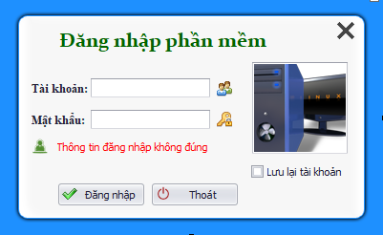

Hình 23: Form đăng nhập

Form đăng nhập gồm 4 phần:

* Logo đăng nhập : Biểu tượng trong form đăng nhập hiện lên khi chương trình bắt đầu
* Phần nhập: Nhập tài khoản và mật khẩu vào các textbox
* Phần thao tác : Gồm nút đăng nhập click khi đã điền đầy đủ thông tin, nút thoát khi muốn thoát chương trình, và 1 ô checkbox khi người dùng có muốn lưu lại tên đăng nhập không.
* Phần cảnh báo: Là 1 Label ẩn trong đó có dòng chữ “ Thông tin đăng nhập không đúng” sẽ hiển thị lên mỗi khi người dùng nhập sai.

### 2.Form chính

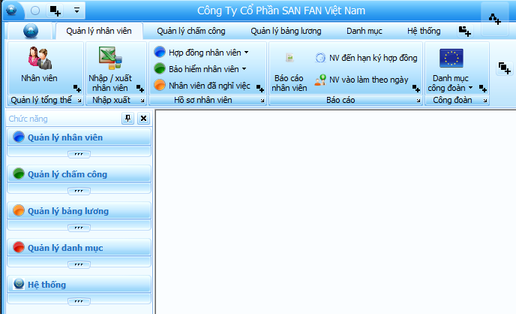

**Hình 24: Form chính**

Form chính giúp người dùng có thể sử dụng các chức năng của hệ thống trong quyền hạn được cho phép. Form chính chia các chức năng thành từng nhóm gồm:

* Nhóm quản lý nhân viên: Gồm các chức năng liên quan đến Nhập - Xuất nhân viên , các thông tin về nhân viên như: Sơ yếu lý lịch, thông tin hợp đồng, thông tin bảo hiểm....
* Nhóm quản lý chấm công: Gồm các chức năng: Bảng công, thêm công nhân viên, phụ cấp nhân viên, nhân viên tăng ca, nhân viên ứng lương....
* Nhóm quản lý bảng lương: Có chức năng quản lý bảng lương của nhân viên.
* Nhóm danh mục: Gồm các danh mục: Nhân viên, Bộ phận, Chức vụ, Loại công, Phụ cấp, Loại ca, Danh mục tỉnh...
* Nhóm Hệ thống: Gồm chức năng : Sao lưu dữ liệu, Phục hồi dữ liệu, Tài khoản

### 3.Form Quản lý nhân viên

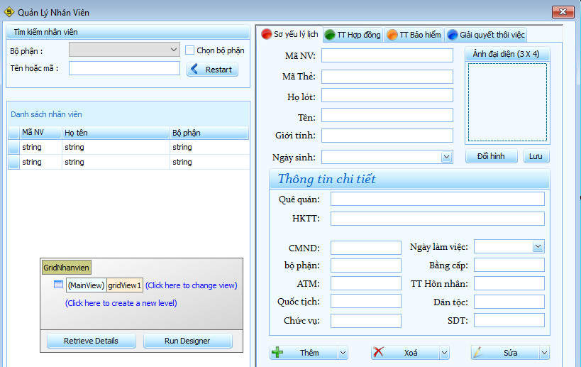

Hình 25: form Quản lý nhân viên

Bao gồm:

* Danh sách nhân viên : Cho phép hiện thị toàn bộ danh sách thông tin nhân viên, có thể sắp xếp, tìm kiếm theo tên, bộ phận

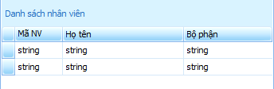

Hình 26: Danh sách nhân viên

* Thông tin nhân viên: Hiển thị tất cả thông tin nhân viên, bằng cấp, trình độ, chức vụ, bộ phận có thể thêm, sửa bằng cấp, trình độ, chức vụ, bộ phận.

**Hình 27: Form thông tin nhân viên**

* Thông tin hợp đồng: Hiện thị thông tin hợp đồng của nhân viên được chọn trong danh sách nhân viên, có chức năng thêm, sửa, xóa hợp đồng của 1 nhân viên

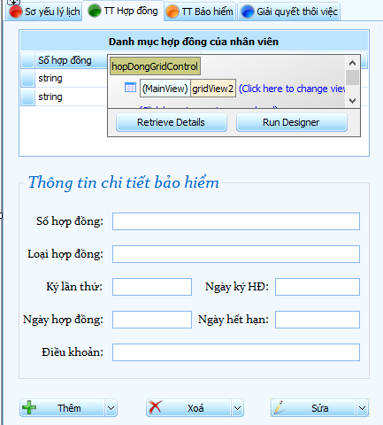

Hình 28: Form hợp đồng nhân viên

* Thông tin bảo hiểm: Hiện thị thông tin bảo hiểm của nhân viên được chọn trong danh sách nhân viên, có chức năng thêm, sửa, xóa bảo hiểm của 1 nhân viên, sau đó có thể in ra hợp đồng ta vừa thêm.

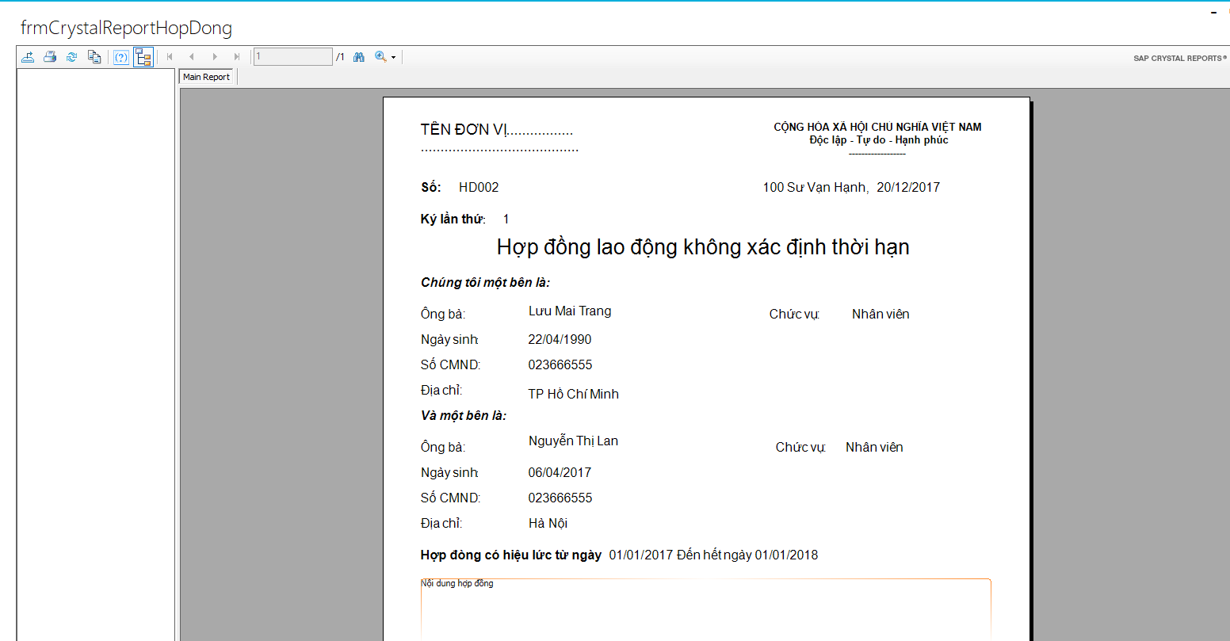

**Hình 29: In hợp đồng nhân viên**

Trong form nhân viên còn có thông tin bảo hiểm của nhân viên bao gồm các chức năng thêm, sửa, xoá bảo hiểm cho nhân viên.

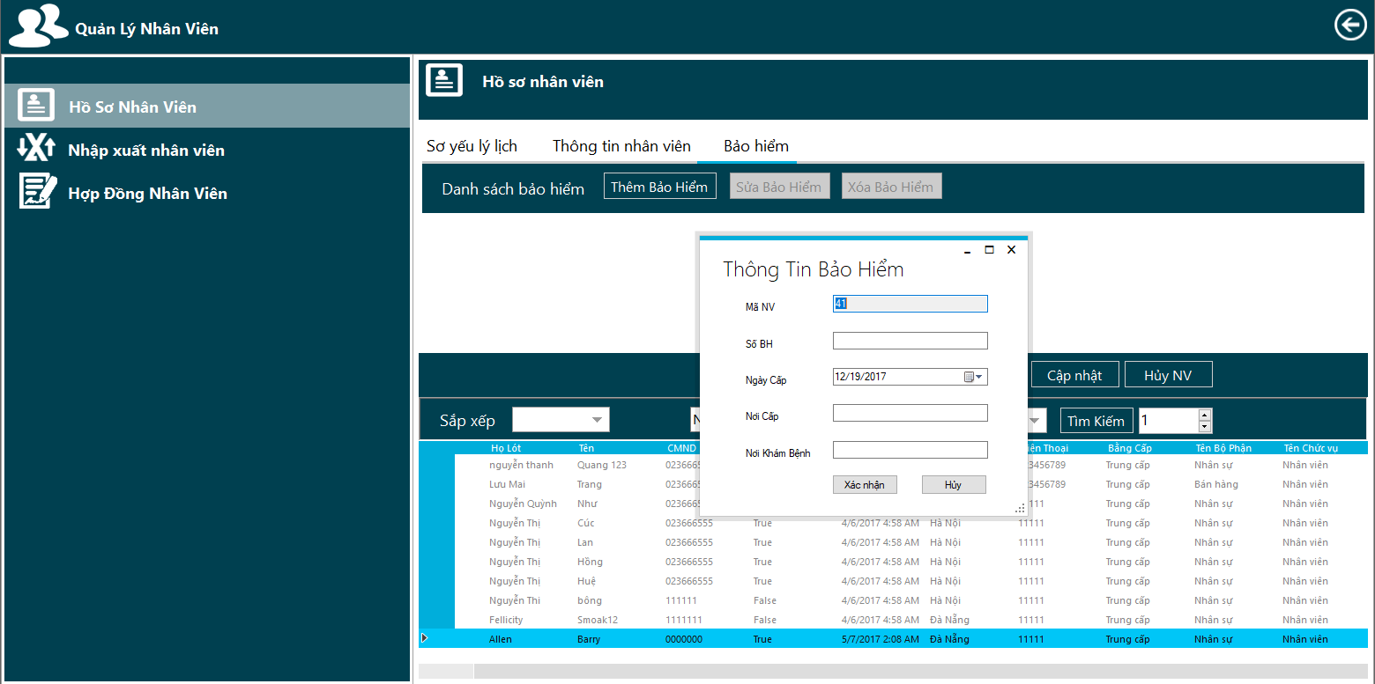

Hình 30: Form bảo hiểm nhân viên

### 4.Form Nhập - Xuất Nhân viên bằng Excel

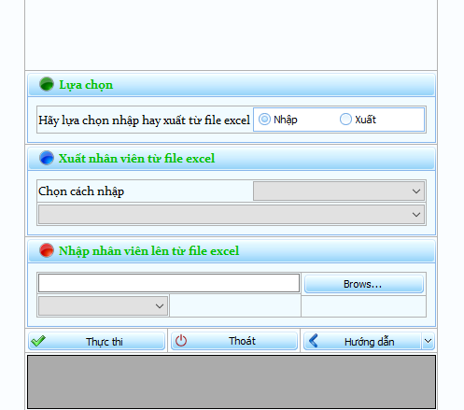

Hình 31: Nhập xuất nhân viên bằng Excel

* Cho phép người dùng có thể nhập xuất nhiều nhân viên cùng lúc bằng Excel

### 5.Form Bảng công

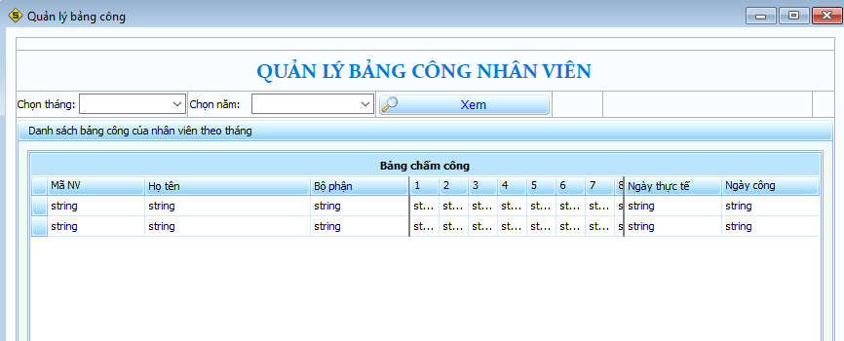

Hình 32: Form Bảng công

* Hiển thị công nhân viên trong tháng năm được chọn, với đầy đủ các thông tin về chức năng chấm công như: nghỉ phép(P), làm cả ngày (1), làm nửa ngày(1/2)....
* Ngoài ra còn có các chức năng thêm-xóa sửa và hiện thị chi tiết ngày công của 1 nhân viên

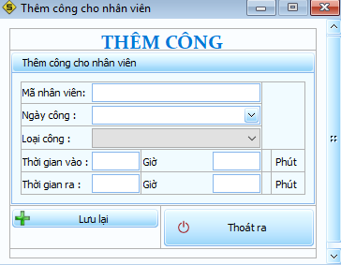

Hình 33: Form Thêm công

* Chi tiết công của nhân viên bao gồm thông tin của nhân viên, thông tin phụ cấp, thông tin tăng ca, thông tin công của nhân viên trong tháng, các khoản khấu trừ và số tiền lương mà nhân viên nhận được trong tháng đó.

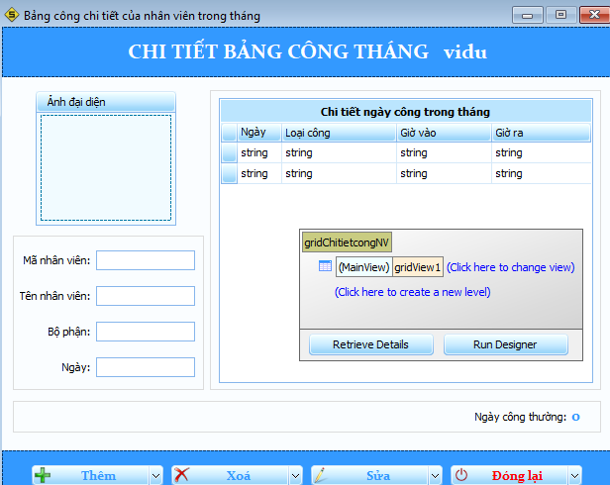

Hình 34: Form Chi tiết công

### 6.Form phụ cấp

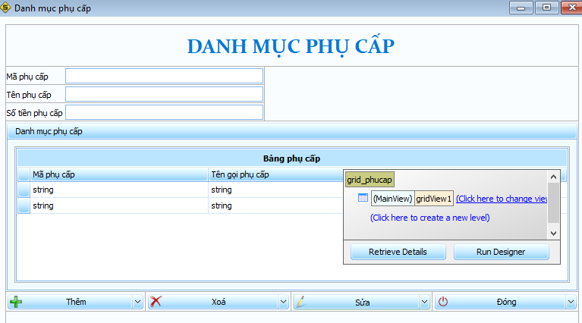

**Hình 35: Form Phụ Cấp**

* Người dùng có thể tìm nhân viên bằng tên nhân viên, thêm sửa xóa phụ cấp nhân viên bằng cách chọn nhân viên trong danh sách nhân viên.

### 7.Form Quản lý tăng ca

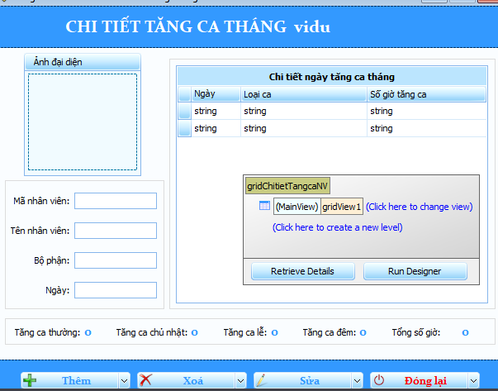

**Hình 36:Form Quản Lý Tăng Ca**

* Hiển thị danh sách nhân viên tăng ca trong tháng/năm được chọn. Với các thông tin như: Mã nhân viên, họ tên, ngày tăng ca, số giờ tăng ca.
* Ngoài ra, còn có các chức năng thêm - sửa – xóa thông tin tăng ca của 1 nhân viên.

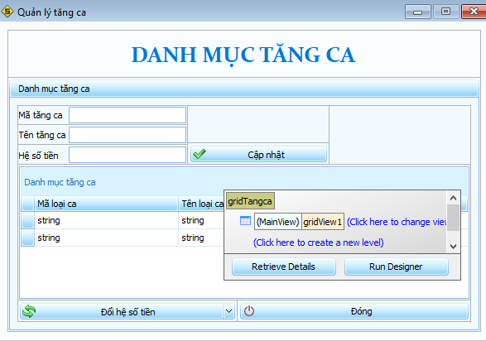

**Hình 37:Form Thêm Tăng Ca**

# Kết luận

Sau thời gian thực hiện BTL môn học, em đã cơ bản hoàn thành mục tiêu đặt ra. Đề tài “**Quản lý hệ thống chấm công- Nhân sự**” được xây dựng hỗ trợ một phần cho việc quản lý nhân sự tại công ty. Giúp cho việc quản lý nhân sự, chấm công được dễ dàng, nhanh chóng và thuận tiện hơn, đảm bảo an toàn về thông tin dữ liệu, độ chính xác cao hơn từ đó giúp cho việc quản lý đạt hiệu quả hơn.

* **Ưu điểm**

- Chương trình có giao diện thân thiện, thuận tiện cho người sử dụng

- Hỗ trợ nhiều chức năng phù hợp với thực tế của việc tìm kiếm và quản lý.

- Có nhiều chức năng xử lý các yêu cầu thực tế như:

* Cung cấp khả năng thống kê, báo cáo linh hoạt có tính chất tùy chọn theo những tiêu chí cụ thể.
* Chức năng nhập và quản lý được thực hiện logic đảm bảo cho dữ liệu được hợp lệ hóa và cập nhật chính xác.

- Người sử dụng có thể thao tác dễ dàng.

* **Khuyết điểm**

- Một số chức năng còn chưa hoạt động ổn định.

- Do thời gian làm hạn chế nên chưa xây dựng hết được tất cả các module cần quản lý.

- Chưa giải quyết trọn vẹn các vấn đề nảy sinh trong quá trình quản lý.

- Các báo cáo mới chỉ hiện được một số thông tin cơ bản.

* **Hướng phát triển của chương trình:**

**-** Tìm hiểu và hoàn thiện một số chức năng cần thiết phục vụ thiết thực cho công tác quản bán hàng của công ty.

- Khắc phục những khuyết điểm còn lại của chương trình.

Qua đây em xin được gửi lời cảm ơn **Thầy Huỳnh Trung Trụ** đã tận tình giúp đỡ, hướng dẫn em hoàn thành đề tài này. Tuy nhiên do trình độ và kiến thức còn hạn hẹp nên trong chương trình không tránh khỏi những thiếu sót, em rất mong nhận đựợc những góp ý và bổ sung của thầy cô và các bạn để đề tài của được hoàn thiện hơn.

***Em xin chân thành cảm ơn!***